|  |
| --- |
|  |
| Prueba de Caja Negra |
| ***“Título proyecto inventario”*** |
|  |
|  |
| **Integrantes:**  **Arteaga Eddy**  **Cruz Doménica**  **Diaz lino**  **Fecha: 2025/01/09** |

**Partición de clases equivalentes**

**TABLA 1 Requisito Funcional Nª1 y registro de usuario**

|  |  |  |  |  |
| --- | --- | --- | --- | --- |
| VARIABLE | CLASE DE EQUIVALENCIA |  | ESTADO | REPRESENTANTE |
| Registro de usuario  (administrador / vendedor) | Usuario válido | ok | Registro exitoso del usuario. | Pepito123 o  ([pepito@gmail.com](mailto:pepito@gmail.com))  Pepito321 |
| Usuario inválido |  | Error en el registro en correo o usuario | Pepito23 o  ([pepito@gnail.com](mailto:pepito@gnail.com))  Pepito321 |
| Usuario inválido |  | Error en el registro en contraseña | Pepito123 o  ([pepito@gmail.com](mailto:pepito@gmail.com))  Pepit321 |

**TABLA 2 Requisito Funcional Nª2 inicio de sesión**

|  |  |  |  |  |
| --- | --- | --- | --- | --- |
| VARIABLE | CLASE DE EQUIVALENCIA |  | ESTADO | REPRESENTANTE |
| Nombre de Usuario y contraseña | Usuario y contraseña válidos | ok | Inicio de sesión exitoso. | usuario123/Contraseña123 |
| Usuario válido y contraseña inválida |  | Mensaje de error: "Contraseña incorrecta". | usuario123/Contraseña456 |
| Usuario inválido y contraseña válida |  | Mensaje de error: "Usuario no encontrado". | usuario_fake/Contraseña123 |

**Captura de la pantalla de la ejecución**

**Descripción de la elución de acuerdo a los casos de prueba de la tabla 1, casos pass (Ok) y fail (no OK)**

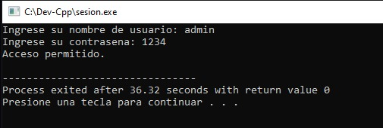

**TABLA 3 Requisito Funcional N° 3 Nuevo producto**

|  |  |  |  |  |
| --- | --- | --- | --- | --- |
| VARIABLE | CLASE DE EQUIVALENCIA |  | Estado | Representante |
| Ingresar un nuevo producto | Producto ingresado correctamente | ok | Producto Agregado | Cod: #001  Des: Camiseta  Stock:4  Prec: $20 |
|  | Error al ingresar el producto |  | Verifique que todos los campos estén llenos respectivamente | Cod: #  Des: Camiseta  Stock:  Prec: $19 |

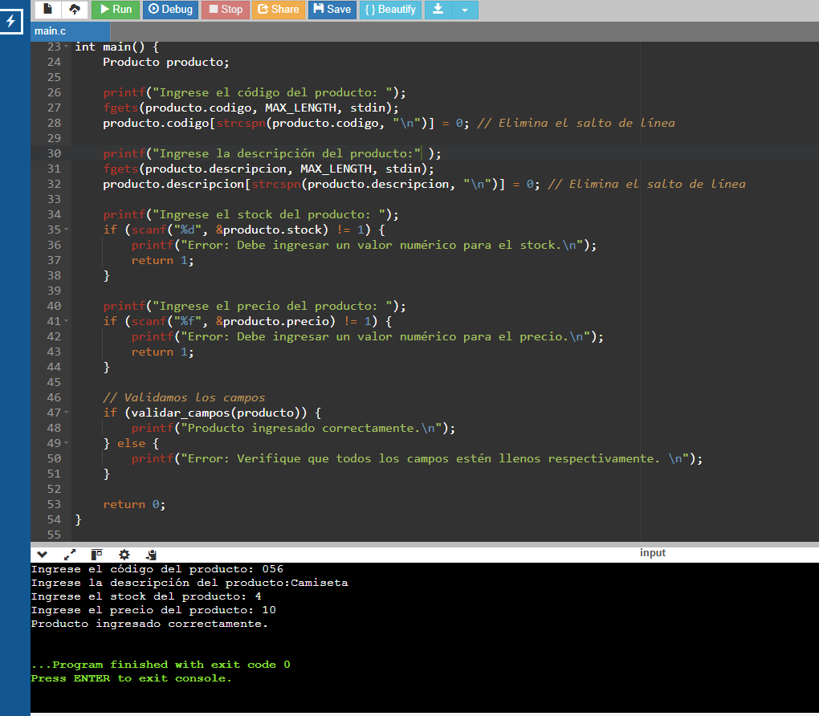

Al llenar todos los ítems nos saldrá un comentario con la frase “Producto ingresado correctamente”